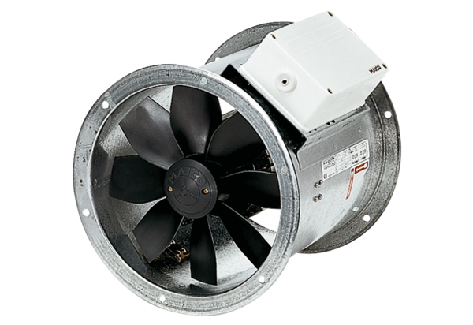Осевой трубный вентилятор DZR 35/64 BКомплект поставки: 1 штукАссортимент: C
Номер артикула: 0086.0046Изготовитель: MAICO

